ENUNCIADO
Actividad 9
Modificar los programas C de nombre actividad9fifocrea.c y actividad9fifoescribe.c, para que cuando se ejecute el programa actividad9fifoescribe, envíe al programa actividad9fifocrea un mensaje para que éste lo visualice.
//actividad9fifocrea.c
#include <stdio.h>
#include <stdlib.h>
#include <sys/types.h>
#include <sys/stat.h>
#include <fcntl.h>
#include <unistd.h>

int main (void)
{
int fp;
int p, bytesleidos;
char saludo[] = "Un saludo !!!!!\n", buffer [10];
p=mknod("FIFO2", S_IFIFO|0666, 0); /// permiso de lectura y escritura

if (p== -1) {
printf("Ha ocurrido un error.... \n"); // recuerda borrarlo la segunda vez...
exit (0);
}

while (1) {
fp = open ("FIFO2", 0);
bytesleidos = read(fp, buffer, 1);
printf("Obteniendo información...\n");
while (bytesleidos != 0) {
printf("%s", buffer);
bytesleidos = read (fp, buffer, 1); // leo otro byte
}
close (fp);
}
return(0);
}

//actividad9fifoescribe.c
#include <stdio.h>
#include <stdlib.h>
#include <string.h>
#include <fcntl.h>
#include <unistd.h>

int main (void)
{
int fp;
int p, bytesleidos;
char saludo[] = "Un saludo !!!!!\n";
fp = open ("FIFO2", 1); /// abrimos fifo con permiso de escritura
if (fp == -1) {
printf("Error al abrir el fichero... \n");
exit (1);
}
printf("Mandando información al FIFO...\n");
write (fp, saludo, sizeof(saludo));
close (fp);
return(0);
}

Resultado esperado:
$./actividad9fifocrea
Obteniendo información…Un saludo....
Obteniendo información…Un saludo....
Obteniendo información…Un saludo....

$./actividad9fifoescribe
Mandando información al FIFO…
$./ actividad9fifoescribe
Mandando información al FIFO…
$./ actividad9fifoescribe
Mandando información al FIFO…

Solución:

actividad9fifoescribe.c:
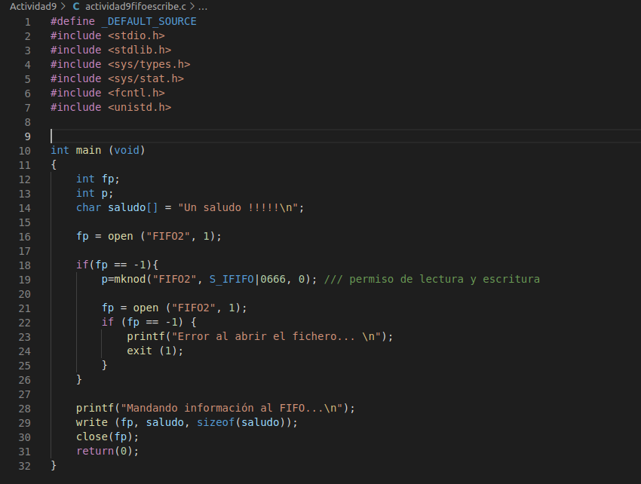
actividad9fifocrea.c:

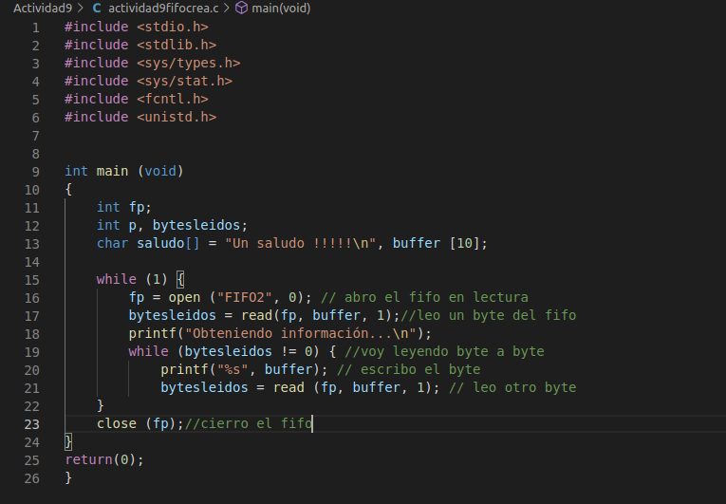

Resolución de problemas:

El fifo no manda ningun saludo: En fifoescribe abrir el fifo en modo escritura

No funciona “p==mknod("FIFO2", S_IFIFO|0666, 0);” por “S_IFIFO”: definiendo “#define _DEFAULT_SOURCE”

REQUISITOS
- Entregar la solución de la actividad en un único archivo comprimido donde tendremos:
  - Un archivo de extensión .odt o .docx que contendrá
    - Una copia del código del programa
    - Una captura de pantalla del resultado de la ejecución del programa
  - El archivo con el código fuente de extensión .c
- El único archivo con la solución contendrá el nombre original de la actividad, seguido de un guión bajo y del primer apellido del alumno.

CRITERIOS DE CORRECCIÓN
- Nivel de cumplimiento de los Requisitos (15%).
- Correcto funcionamiento de los programas desarrollados en C (35%).
- Ajuste a los resultados esperados (35%).
- Claridad del código C (15%).
- Explicación detallada de cómo se han resuelto problemas que hayan podido surgir en la realización de la actividad (hasta un 15% adicional sobre la nota obtenida).
- Avisos o errores de compilación (-15%).
- Nivel de comentarios en el código fuente (-15%).

